ГОСУДАРСТВЕННОЕ БЮДЖЕТНОЕ ОБРАЗОВАТЕЛЬНОЕ УЧРЕЖДЕНИЕ ДОПОЛНИТЕЛЬНОГО ОБРАЗОВАНИЯ РЕСПУБЛИКИ КРЫМ
«МАЛАЯ АКАДЕМИЯ НАУК «ИСКАТЕЛЬ»

ДЕТСКИЙ ТЕХНОПАРК «КВАНТОРИУМ»

Кейс
«Анимация ракеты»

Автор-составитель:
Довгаль Евгений Олегович,
педагог дополнительного образования
детского технопарка «Кванториум»

Евпатория, 2021 г.

1. О кейсе. Кейс предполагает знакомство обучающихся с анимацией в Блендер 3D. Логика построения кейса обеспечивает прохождение обучающимися от создания ракеты до её анимации.
2. Категория кейса: вводный, рассчитан на обучающихся 10 – 15 лет.
3. Место в структуре программы: Рекомендуется к выполнению в ходе реализации дополнительной общеобразовательной общеразвивающей программы дополнительного образования детей технической направленности «Промышленный дизайн». Вводный модуль (автор Довгаль Е.О., Симферополь, 2020г.) в рамках темы «Анимация ракеты»
Количество учебных часов/занятий, на которые рассчитан кейс: 2 часа / 1 занятие.
Учебно-тематическое планирование (занятие — 2 часа):
Занятие 2
Цель: Создать анимацию ракеты и выполнить рендер ролика
Что делаем:  - Знакомимся со шкалой анимации (Таймлинией)  - Задаем основные ключи анимации  - Выполняем начтруку для вывода анимации  - Рендерим. | Компетенции:  Hard Skills:  - Дизайн-аналитика;  - Дизайн-проектирование;  - 3d-моделирование;  - Объемно-пространственное мышление;  - Работа с формообразованием, освещением.  Soft Skills:  - Критическое мышление;  - Аналитическое мышление;  - Креативное мышление;  - Внимание и концентрация.

5. Минимально необходимый уровень входных компетенций: Базовые знания программы Blendr 3D, начальные навыки 3D моделирования;
6. Предполагаемые результаты обучающихся, формируемые навыки.
Универсальные Soft Skills:
- Исследовательские навыки;
- Внимание и концентрация.
Профессиональные Hard Skills:
- Базовое владение программой Blender;
- Знание горячих клавиш;
- Уметь вставлять чертежи в программу;
- Моделирование основной формы;
- Применение модификаторов;
- Детализация модели;
- Текстурирование, настройка источников света и работа с вкладкой «мир»;
- Сохранение, а также экспорт в формат STL;
- Печать прототипа
7. Способ выявления образовательного результата. Представление результатов образовательной деятельности пройдет в форме демонстрации маленького ролика.
8. Необходимые материалы и оборудование.
- Компьютеры с установленной программой Blender 3D и выходом в интернет;
- Интерактивная доска;

Ход работы
На прошлом занятии мы с вами создавали 3D модель ракеты. Разобрались как вставить чертеж. Вспомнили, как подгонять Моделировать по картинке. Сегодня же мы приступим к созданию анимации, расставим освещение, и выведем на рендер наш результат.

- Давайте удалим чертеж со сцены, так как он нам больше не понадобиться и создадим плоскость, с которой будет стартовать наша ракета.
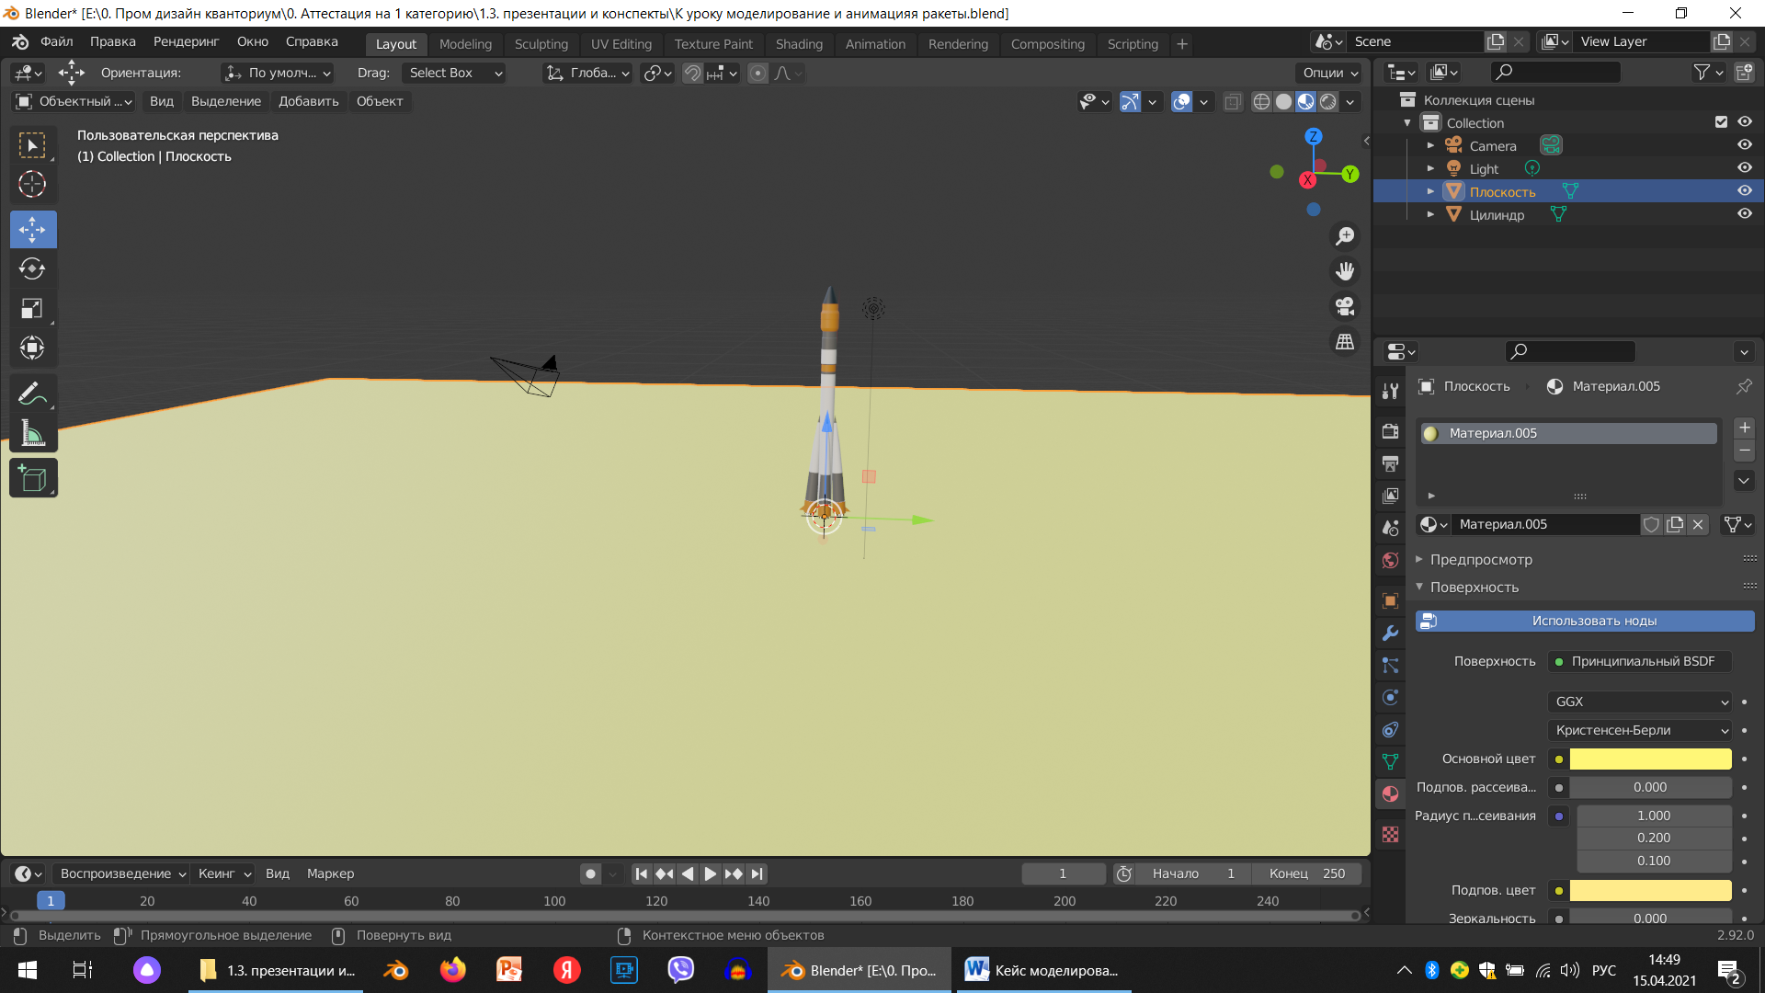

- Далее выставим камеру. Нажмем 0 на нумпаде (Вид с камеры) зажмем Shift+~
И на WSAD как в игре выставим нашу камеру. Добейтесь результата как на примере ниже.
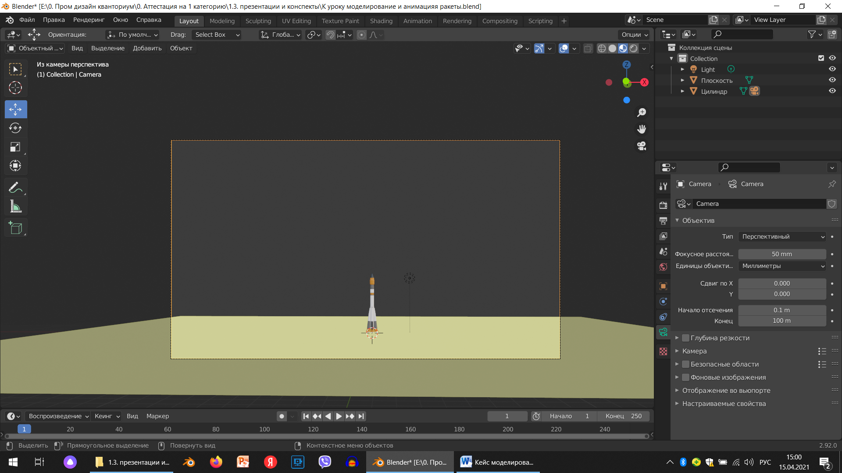

- Теперь настроим окружение. Войдем во вкладку мир и там настроим цвет окружающего пространства. Я выбрал ночной запуск, вы же можете выбрать любой другой цвет.
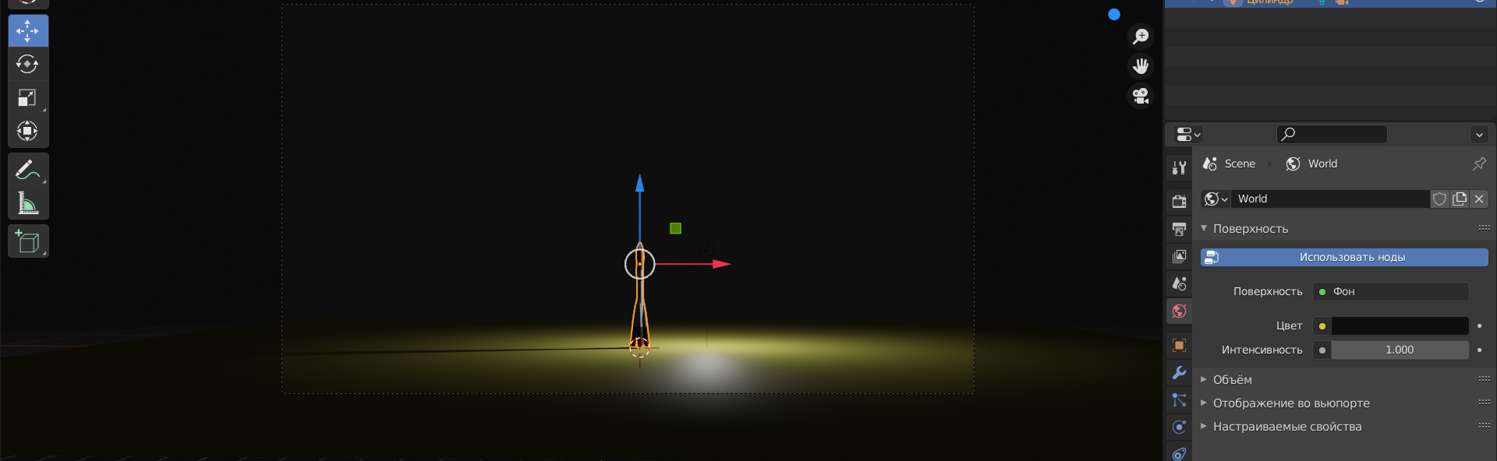
Чтобы отобразить небо нажмите Z и выберите режим рендера.
- Выберем источник освещения и переключим в режим Солнце со значением 5000
- Приступим к анимации.
Опустите взгляд ниже. Там есть шкала времени (Тайм линия) на которой ставятся ключевые кадры. По классике в 1 секунде 24 кадра.

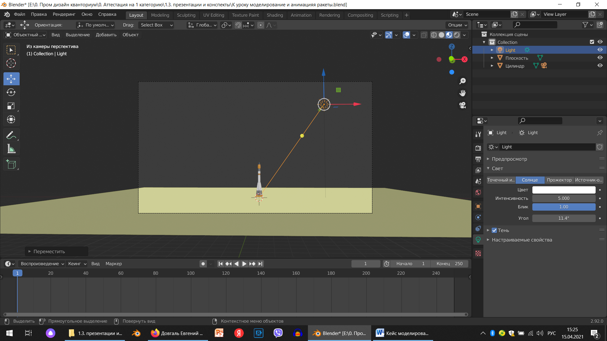

Выделим нашу ракету. Нажмем I на клавиатуре и выберем пункт положение. Вот мы и добавили первый ключ анимации.

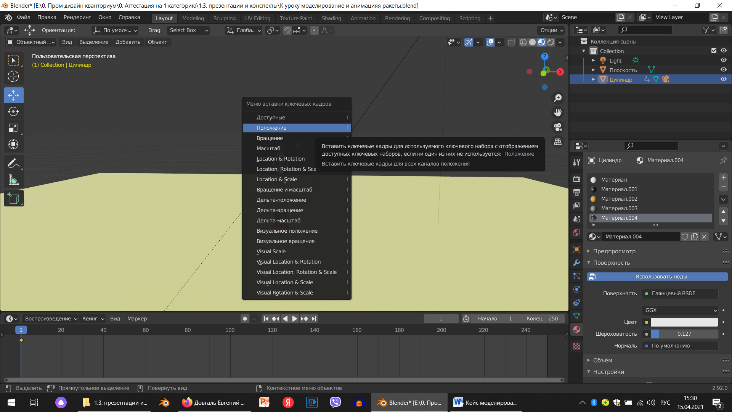

После перемещаем указатель на 100 кадр. Перемешаем ракету на нужное нам расстояние. И добавим ключ положение.
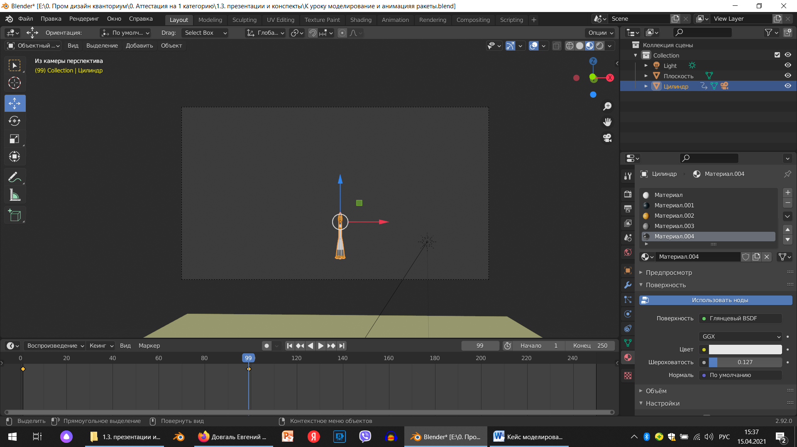
Ключи вращения работают аналогичным способом.
Задание: применяя полученные знания доделайте анимацию ракеты.

- Вывод на рендер.
Выбираем настройки вывода файлов, в меню ищем вкладку вывод. В строчке формат файла выбираем AVI jpg, Нажимаем на пупку и указываем имя файла и место куда будет сохраняться анимация.
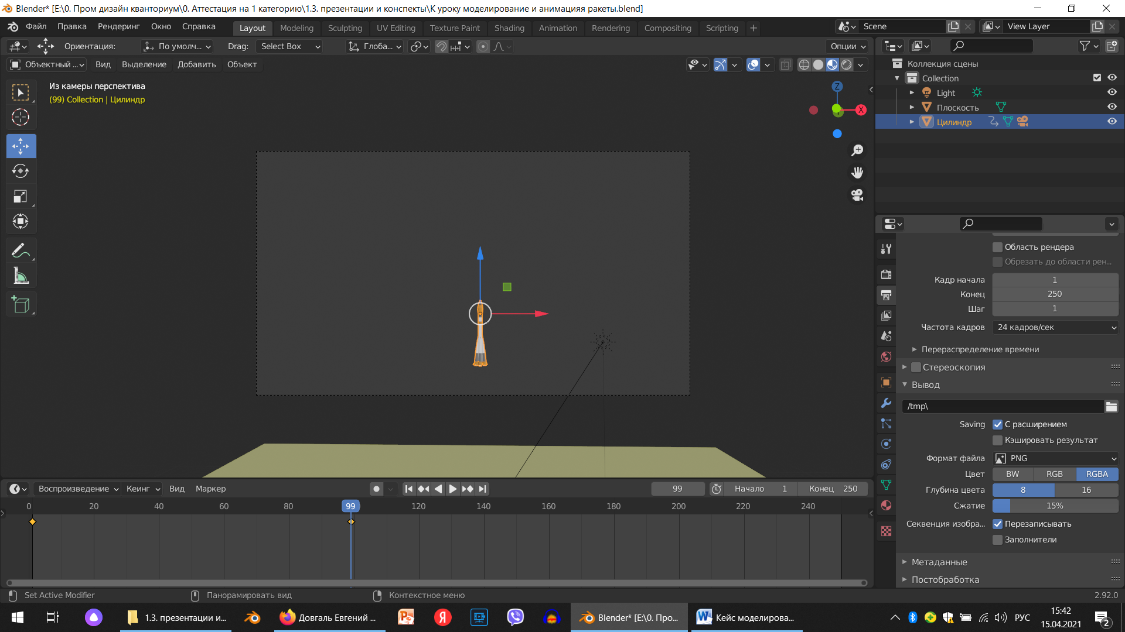
Теперь жмем на вкладку рендеринг – Рендеринг анимации. И ждем, пока пройдет процесс создания анимации.
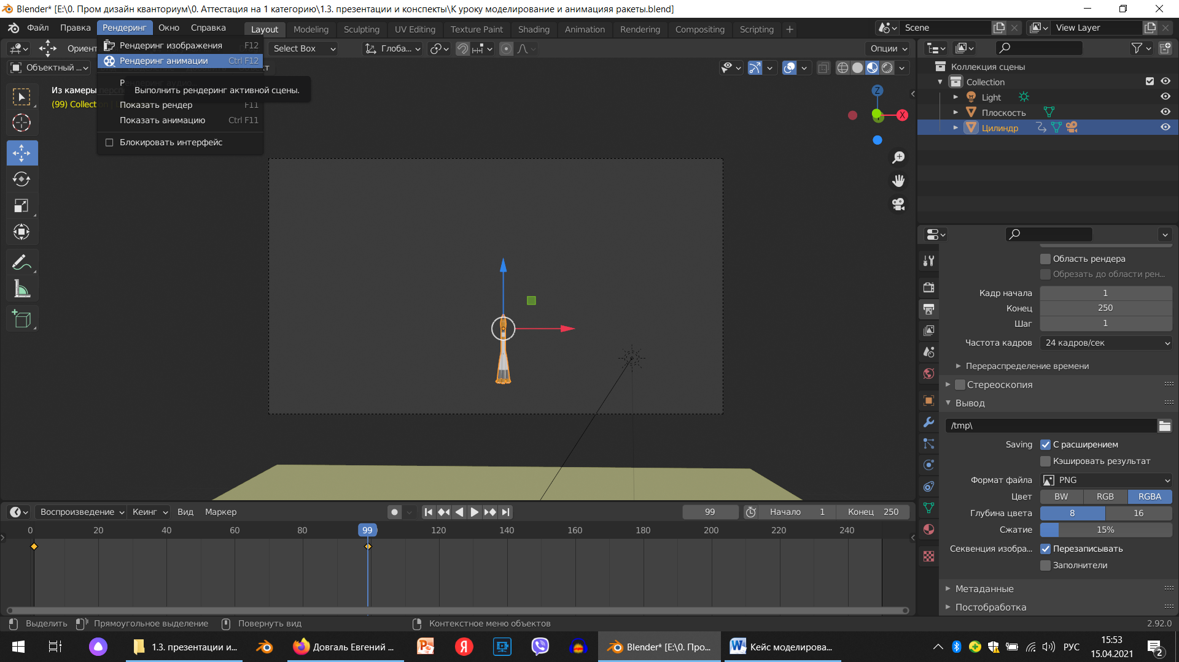

На этом наш цикл по созданию ракеты и её анимации подходит к логическому завершению. На следующем занятии мы начнем цикл анимации автомобиля. Создадим сам автомобиль, окружение в виде домов и фонарей, а также проезжую часть. И заанимируем наше транспортное средство.
